数据库配置建议

一、数据库内存设置建议
数据库内存设置建议给服务器操作系统预留3g内存，去除其他程序使用后，剩余的内存可以都给到数据库服务器（一般来说数据库8g内存就足够了）。譬如16g内存，其他程序使用6g，那数据库就给6g左右。下面是各数据库的配置。

1、SqlServer
具体设置如下（针对sqlserver2008R2,其他版本设置大同小异）：
打开sqlserver management studio，右键点击服务属性打开编辑
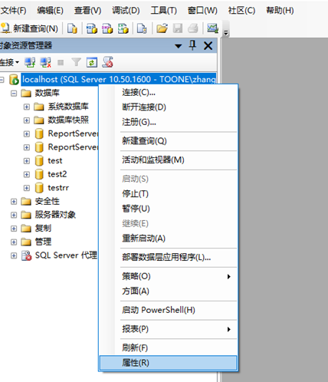
在弹出的对话框中选择内存项，编辑最大内存项如6000，即6g；
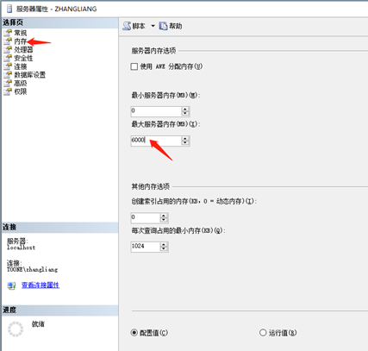

2、Oracle
以数据库dba角色登陆进相应的数据库实例，运行命令修改：
alter system set memory_max_target =6000M scope=spfile;
alter system set memory_target = 6000M scope=spfile;
重启数据库生效；

二、数据库字符集设置建议
数据库字符集设置建议sqlserver使用缺省的字符集，其他数据库使用utf-8字符集，该设置需要在建立新库的时候就设置好，如果已有数据库修改则需要通过备份恢复才能保证修改成功。

1、oracle 10g以上
对应字符集AL32UTF8
修改字符集，dba登陆执行命令：
alter database character set AL32UTF8;
重启生效；

2、mysql
新建数据库的时候，选择对应字符集utf8_general_ci
修改已有的数据库的时候，
1、修改缺省字符集，该命令只针对新表，dba登陆执行命令
ALTER DATABASE db_name DEFAULT CHARACTER SET utf8 COLLATE utf8_general_ci;
这里的db_nam为数据库名
2、修改已有表的的字符集，
ALTER TABLE tablename
DEFAULT CHARACTER SET utf8 COLLATE utf8_general_ci;
这里的tablename为表名。
3、重启生效；

